Παίζουμε με ένα αίνιγμα

Ακούμε προσεχτικά το αίνιγμα και ζωγραφίζουμε τη λύση του
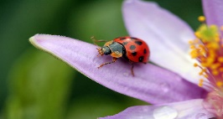
Αυτή η φωτογραφία από Άγνωστος συντάκτης με άδεια χρήσης CC BY-ND
Τύχη φέρνω στα παιδιά,
Γέλια στην τριανταφυλλιά,
Ομορφιά στο παρτεράκι
Άνοιξη, καλοκαιράκι

Κόκκινα είναι τα φτερά μου,
Και ολόμαυρη η κοιλιά μου,
τις βουλίτσες μου μετράς
και με κέφι τραγουδάς.


